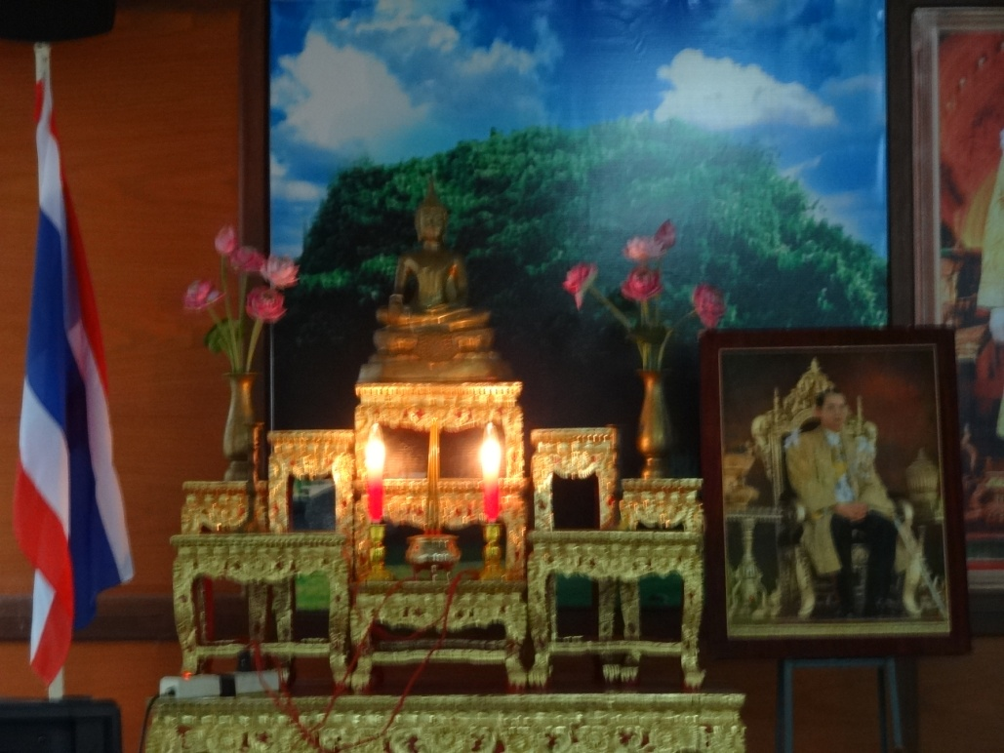
กิจกรรมพัฒนาผู้เรียนคาบคุณธรรมจริยธรรมระดับชั้นมัธยมศึกษาปีที่ 3
ภาคเรียนที่ 1 ปีการศึกษา 2556 ครูที่ปรึกษาระดับชั้นมัธยมศึกษาปีที่ 3 คุณครูทุกท่านเข้าร่วมกิจกรรมของนักเรียนดูแลนักเรียนสวดมนต์ไหว้พระและอบรมในทุกสัปดาห์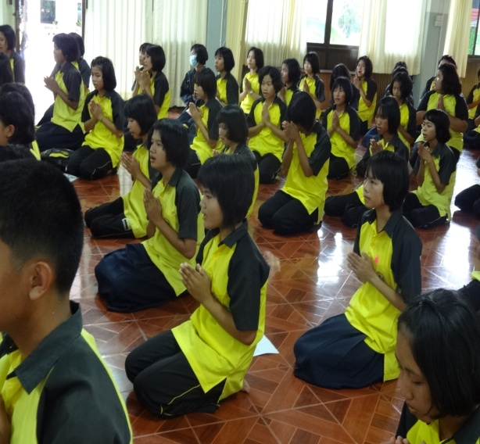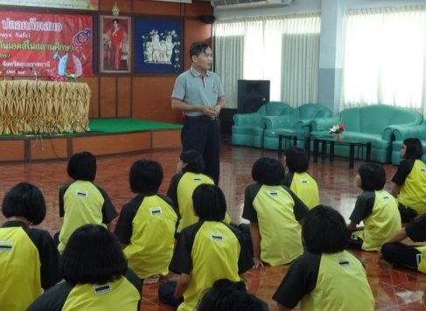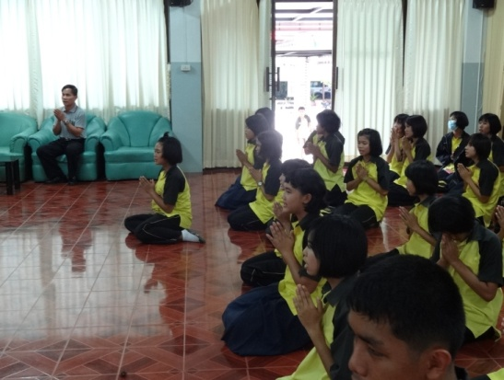
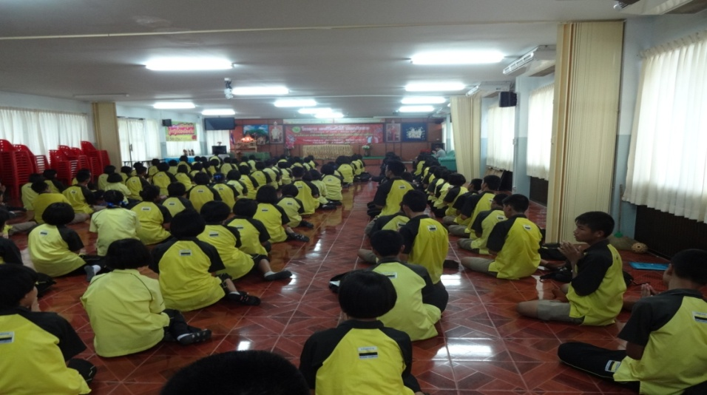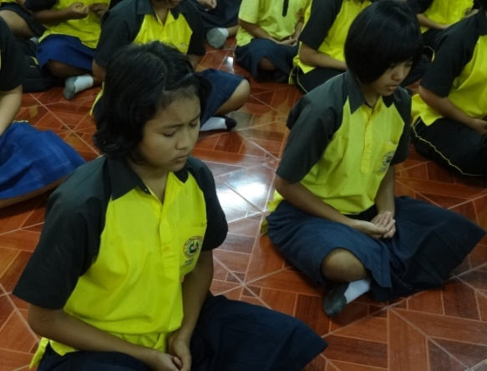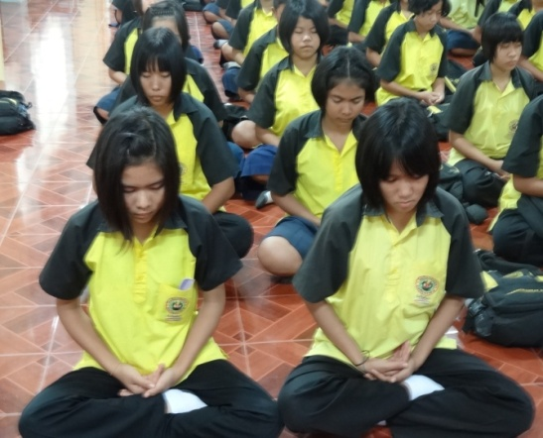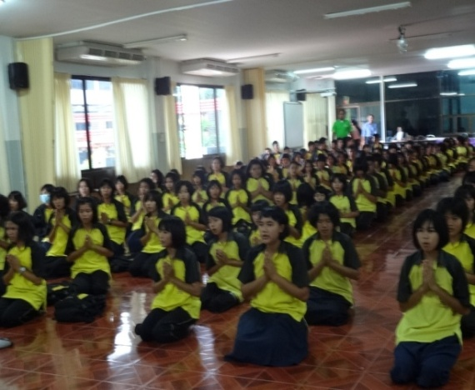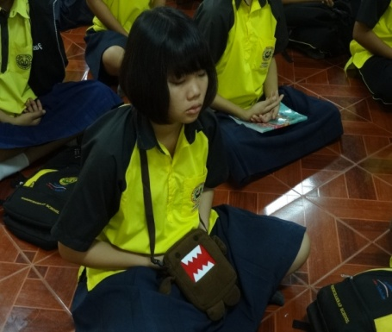

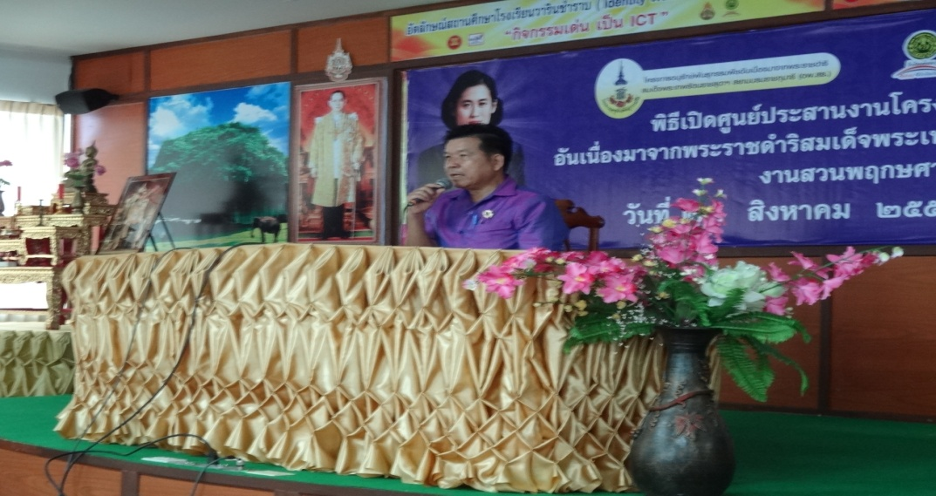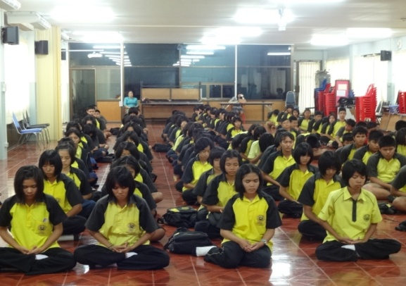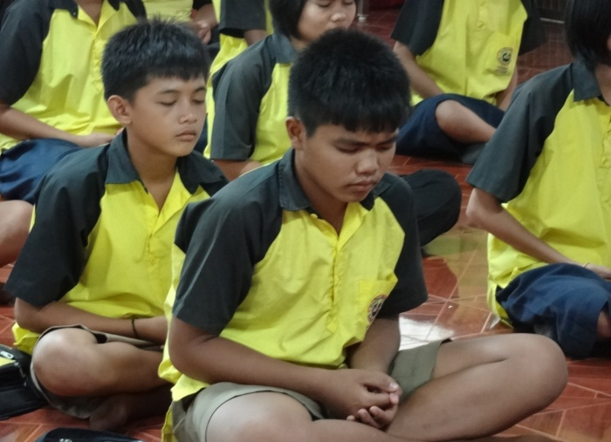
ร่วมกิจกรรมด้วยความเต็มใจ สมาธิ ทำให้มีสุขภาพกายและใจเข้มแข็ง แข็งแรงและ มีความสุข 